

PROJETO:
“EM CASA TAMBÉM SE APRENDE”
PORTUGUÊS - 3º ANO DO ENSINO FUNDAMENTAL
___________________________________________________________________________
ATIVIDADE 1 – Data: 22/09/2020
ALUNO (A):___________________________________________________________________________
HUMM...BOM APETITE!
1. Leia a receita do Sorvete de abacate:

Ingredientes
2 xícaras de abacate amassado
1 lata de leite condensado
2 xícaras de sopa de suco de limão
Modo de fazer
Coloque todos os ingredientes no copo do liquidificador e bata até obter uma mistura homogênea.
Despeje em forminhas de gelo.
Leve ao congelador ou no freezer para gelar e...
bom apetite!  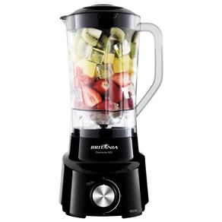 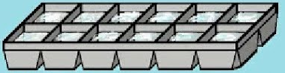 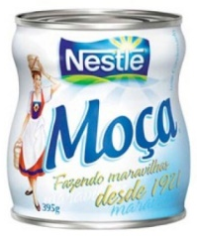

2. Responda:
a. Para que serve uma receita? ___________________________________________________________

____________________________________________________________________________________

b. Quem costuma ler receitas culinárias? ____________________________________________________

c. Para que servem as imagens que acompanham a receita? ___________________________________

____________________________________________________________________________________

3. Circule na receita a parte que indica a quantidade de cada ingrediente.

4. Faz diferença usar a colher de chá como medida em vez de a colher de sopa?
( ) não, pois as duas medidas são colheres.
( ) sim, pois as colheres são de tamanhos diferentes.

5. Releia a última parte do modo de fazer:
Leve ao congelador ou ao freezer para gelar e ...

Como essa frase poderia ser completada? Marque:
( ) espere virar sorvete.
( ) Despeje cobertura de chocolate.

6. Escreva o nome de três frutas que poderiam substituir o abacate:

____________________, ______________________________, _______________________
7. Na sua opinião, essa receita poderia ser feita por uma criança? Por quê?

_____________________________________________________________________________________

8. Marque a alternativa adequada: Os ingredientes são dispostos em forma de lista para:
( ) facilitar a leitura e a separação dos ingredientes.
( ) deixar o texto mais bonito.

9. Releia o Modo de fazer da receita do sorvete.

Coloque todos os ingredientes no copo do liquidificador e bata até obter uma mistura homogênea.
Despeje em forminhas de gelo.
Leve ao congelador ou ao freezer para gelar e ...

Uma das palavras que indicam as ações a serem feitas está destacada. Sublinhe as demais.

10. Marque a alternativa adequada: A função de uma receita culinária é:

( ) divertir ( ) contar um fato ( ) instruir, orientar

Você gosta de ovo? Ele pode ser preparado de várias formas e é ingrediente de várias receitas.
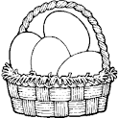
Tudo sobre os ovos
O ovo é um dos alimentos mais saudáveis que existem.
Pode-se comer ovo puro cozido, frito, mexido [...].
Além disso, é um ingrediente essencial em diversas receitas, como omeletes, panquecas, bolos e tortas. [...]
Mas seu maior benefício não está na versatilidade, e sim nos nutrientes. Afinal, não importa se o ovo é de codorna ou de galinha, já que todos são ótimas fontes de proteínas, vitaminas e minerais. Inclusive, esse alimento é quase um polivitamínico natural, pois possui boas quantidades de vitaminas A, D, E e do complexo B. Isso significa que, de uma forma geral, é um bom antioxidante, evitando o envelhecimento precoce e o desenvolvimento de doenças crônicas, como câncer.

1. Cite duas receitas que você conhece que têm ovo como ingrediente:

_____________________________________________________________________________________

2. Quais são as vitaminas presentes no ovo?

_____________________________________________________________________________________

3. Quais são os animais que fornecem ovos para o consumo humano?

_____________________________________________________________________________________

4. O que o consumo do ovo pode evitar?

_____________________________________________________________________________________

5. Cite outros alimentos saudáveis que fazem parte da sua alimentação:

_____________________________________________________________________________________

6. Quais alimentos que você come muito e deveria evitar porque não são saudáveis?

_____________________________________________________________________________________

PROJETO:
“EM CASA TAMBÉM SE APRENDE”
PORTUGUÊS - 3º ANO DO ENSINO FUNDAMENTAL
___________________________________________________________________________
ATIVIDADE 2 – Data: 23/09/2020
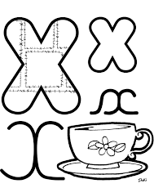
ALUNO (A):___________________________________________________________________________
COM QUE LETRA?

Os Sons do x:

A letra x pode representar diferentes sons.
Som de ch- caxumba, enxame, xereta.
Som de z- exército, exigente, exame.
Som de s- texto, experiência, explicação.
Som de cs- maxilar, táxi, fixar.

1. Leia em voz alta as palavras com x e organize-as copiando de acordo com a indicação abaixo:

boxe oxigênio próximo peixe caixa exemplo

exagero máximo explosão exame táxi baixo

Sons de z | Sons de cs | Sons de s | Sons de ch

2. Das palavras a seguir, quais você usa com maior frequência? Copie.

Próximo crucifixo excelente abacaxi

Texto luxo queixo exame

_____________________________________________________________________________________

3. Escolha uma das palavras acima e forme uma frase:

____________________________________________________________________________________

4. Leia as palavras do quadro e circule a intrusa em cada coluna:
tórax  axila  roxo | exército  êxodo  enxada | texto  faxina  têxtil | oxigênio  exato  exercício

5. Decifre as frases e reescreva-as abaixo:

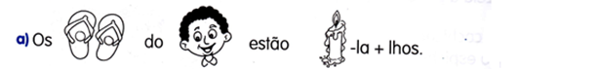

____________________________________________________________________________________
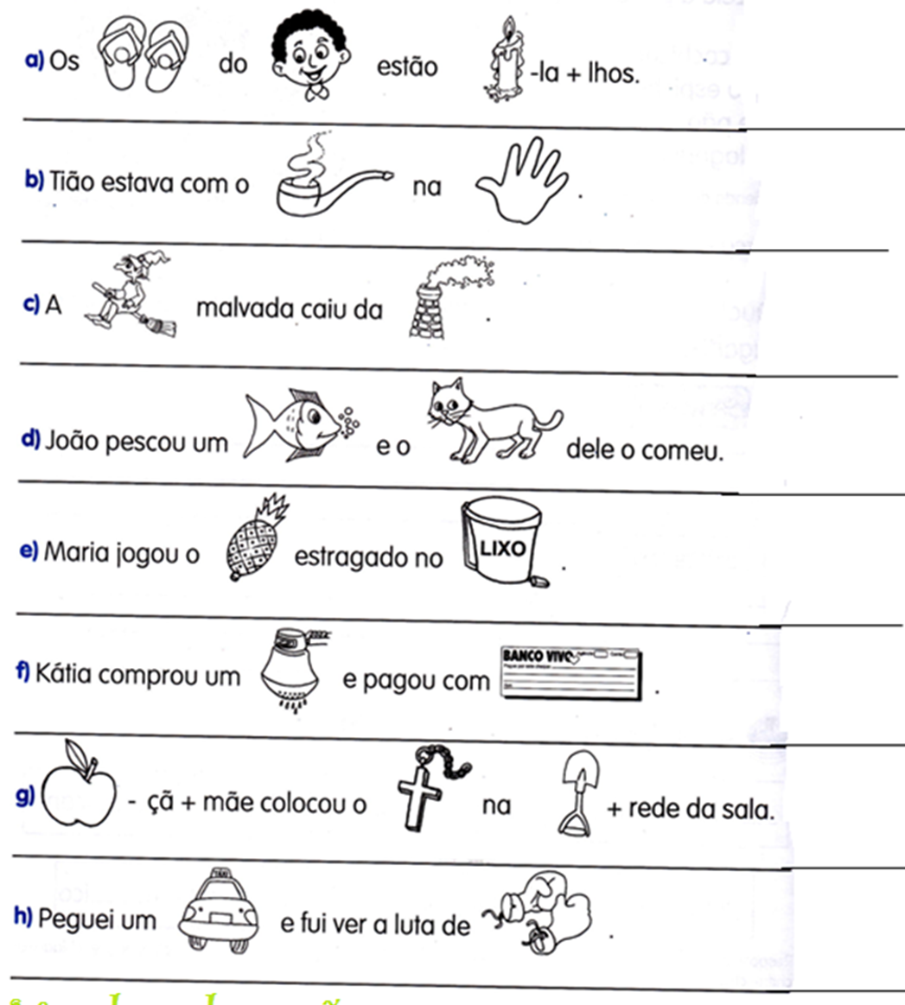

___________________________________________________________________________________
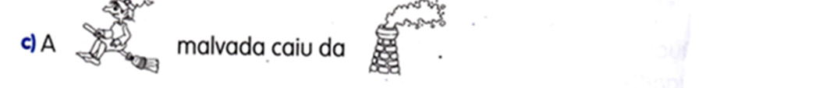

__________________________________________________________________________________

d)

___________________________________________________________________________________

6. Complete com a letra faltante e relacione com o som correto do X:
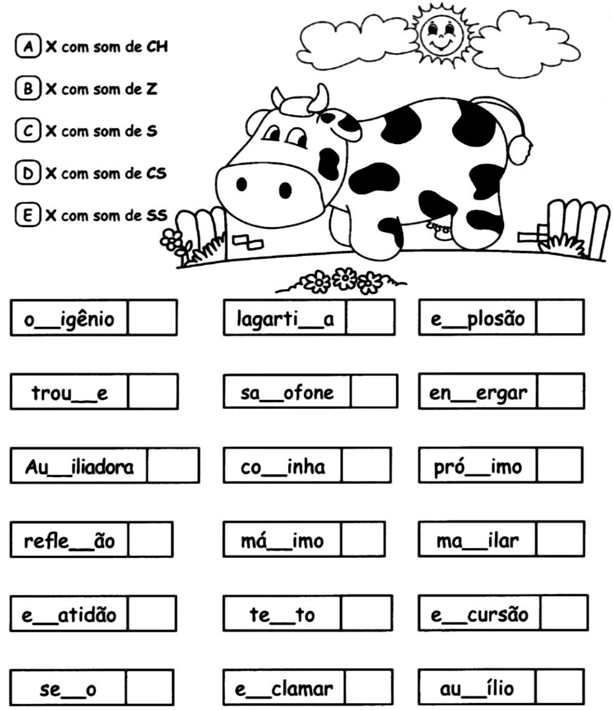

PROJETO:
“EM CASA TAMBÉM SE APRENDE”
PORTUGUÊS - 3º ANO DO ENSINO FUNDAMENTAL
___________________________________________________________________________
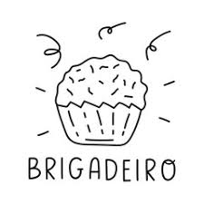
ATIVIDADE 3 – Data: 24/09/2020
Leia a Receita culinária: Brigadeiro

Ingredientes:
1 lata de leite condensado
5 colheres de sopa de achocolatado em pó.
1 colher de sopa de manteiga
Chocolate granulado.
Modo de fazer
1. Numa panela junte o leite condensado, o achocolatado em pó e a manteiga.
2. Leve ao fogo brando, mexendo sempre com uma colher de pau.
3. Quando a massa desprender do fundo da panela, passe-o para um prato e deixe esfriar.
4. Unte as mãos com manteiga, faça as bolinhas, passando-as pelo chocolate granulado.
5. Coloque os brigadeiros em forminhas de papel alumínio e delicie-as.

1. Como chamamos esse tipo de texto? _________________________________________________

2. Em quantas partes este texto é dividido? ______________________________________________

3. Quais são essas partes? _________________________________, __________________________

4.Todas as opções abaixo são sinônimos de untar, exceto:

( ) olear ( ) engordurar ( ) limpar

5. Qual é o ingrediente usado em maior quantidade na receita? _____________________________

6. Quais são os ingredientes usados na receita? __________________________________________

___________________________________________________________________________________

7. O que você entende por fogo brando? __________________________________________________

8. Leia as dicas e responda:

Tem quatro sílabas. Pode ser em pó ou em barras. Pode ser branco ou preto e é uma delícia.

O que é? _____________________________________________________________________________

9. Retire da receita do Brigadeiro duas palavras:

Polissílabas- _______________________________, ______________________________________

Dissílabas - _________________________________, ____________________________________

Monossílabas- _______________________________, _____________________________________

Trissílabas- _______________________________, ______________________________________

10. Agora vamos relembrar um pouquinho sobre acentuação gráfica: no quadro abaixo, pinte as palavras que têm acento agudo e copie as que têm acento circunflexo:

Chapéu | Vigilância | Máquina
Camelô | Cachê | Milênio
Fubá | Calendário | Baú
Você | Robô | Mágico
Abóbora | Lápis | Complô
__________________________________

__________________________________

__________________________________

__________________________________

__________________________________

__________________________________

__________________________________

11. Leia o texto abaixo e circule as palavras acentuadas:

Um dia, Aladim descobriu que, esfregando aquela lâmpada velha, saía de dentro um gênio, capaz das maiores proezas.
Aladim continuou vivendo modestamente. De vez em quando chamava o gênio e pedia a ele apenas o que precisava: as vezes um lápis, um café, um tênis, um médico ou outra coisa que precisava naquele momento.
Um dia, Aladim viu a filha do sultão e ficou apaixonadíssimo.
Mas para casar com a filha do sultão era preciso ser muito riquíssimo.
Aladim então, apelou para o gênio. Pediu roupas, castelo, ouro, jóias e escravos. Cavalos, presentes para o sultão e nem sei mais o quê.
Aladim casou com a princesa e foi muito feliz, durante muito tempo.
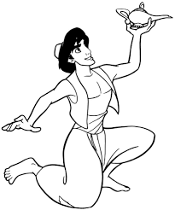

12. Agora copie as palavras que você circulou:

_______________________________________________________________

_______________________________________________________________

13. Escolha uma das palavras que você copiou e faça uma bela frase:

______________________________________________________________

14. Complete as frases com as palavras do quadro:
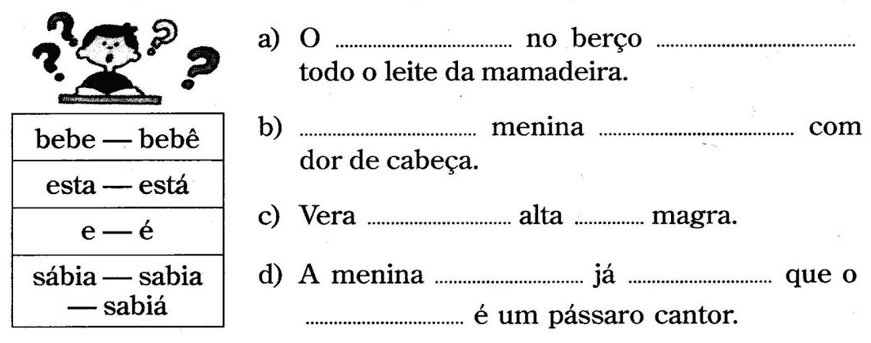

PROJETO:
“EM CASA TAMBÉM SE APRENDE”
PORTUGUÊS - 3º ANO DO ENSINO FUNDAMENTAL
___________________________________________________________________________
ATIVIDADE 4 – Data: 25/09/2020
TEATRO
É uma forma de arte em que um ator ou conjunto de atores, interpreta uma história ou atividades para o público em um determinado lugar. Com o auxílio de situações improvisadas, de diretores e técnicos.
O espetáculo tem como objetivo apresentar uma situação e despertar sentimentos no público.
Teatro é também o termo usado para o local onde há espetáculos dramáticos, apresentações etc.

Vamos ler uma cena de teatro? Busca ao Tesouro de Monteiro Lobato:

1ª CENA
Dona Benta: Bom dia! (ou Boa tarde). Gosto muito de contar histórias para as crianças. Hoje estou aqui para contar mais uma história muito interessante a vocês. É a história de um tesouro escondido. Um tesouro muito valioso. Todos que tinham alguns problemas e tocassem naquele tesouro, os problemas desapareciam. A nossa história começa quando Pedrinho sonha numa noite de luar.
Pedrinho: (Deitado em sua caminha, luar ao fundo, a boneca Emília entra)
Emília: Pedrinho, acorda. Você tem uma grande missão a realizar.
Pedrinho: O quê? (acordando) Quem está falando?
Emília: Sou eu, a boneca Emília. Não me conhece mais não? Sou a boneca de Narizinho.
Pedrinho: Boneca Emília? Mas bonecas não falam. Deve ser um sonho. Vou voltar a dormir. (deita-se)
Emília: Será que eu vou ter que beliscar o seu bumbum?
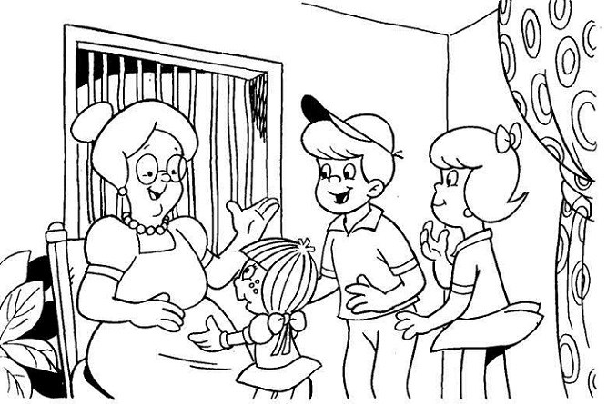
Pedrinho: Acho bom, pra eu ter certeza que não é um sonho.
Emília: (Se aproxima e belisca o seu bumbum)
Pedrinho: Ai, doeu sabia!
Emília: Você não pediu?
Pedrinho: Pedi, mas não precisava exagerar.
Emília: E então, está preparado?
Pedrinho: Preparado pra quê?
Emília: Preparado para encontrar um grande tesouro.
Pedrinho: Tesouro? Que tesouro?
Emília: O que você vai procurar.
Pedrinho: Mas é necessário que eu vá mesmo? Por que eu?
Emília: Porque você foi o escolhido.
Pedrinho: Essa história não está me cheirando bem. Mas se é para o bem de todos, diga aos seus superiores que eu vou.

2ª CENA
Dona Benta: Pedrinho, então, juntou as suas coisas de viagem, colocou em uma maletinha e saiu estrada a fora, em busca daquele tal tesouro. Mas quando ele estava no meio do caminho, descobriu que não tinha pego as pistas, e imaginou...
Pedrinho: Caramba, mas pra que lado eu vou? Pra lá ou para cá? Estou perdido. E agora! O que faço?
Visconde: (entrando) Bom dia Pedrinho? Pra onde você está indo?
Pedrinho: Não sei. Acho que me perdi. Eu tinha que encontrar um grande tesouro, mas não me deram as pistas.
Visconde: Que tesouro é esse?
Pedrinho: Não sei te informar, só sei que é um grande tesouro.
Visconde: Posso ir com você?
Pedrinho: Eu acho que pode.
Visconde: Então vamos por ali. Acho que sei o caminho. (sai na frente)
Pedrinho: Mas como que ele sabe o caminho? (sai também)

3ª CENA
Dona Benta: Mas eis que naquela estrada uma vilã muito ruim resolve aparecer para atrapalhar tudo. Porque ela tinha muito interesse naquele tesouro. Era a bruxa Cuca.
Cuca: Então quer dizer que esses dois estão indo procurar um grande tesouro. Pois fiquem sabendo que eu também estou procurando esse tesouro. Ele é muito valioso. É mágico. E como eu já sei fazer algumas mágicas, com ele vou fazer muito mais, e serei a Dona do Sítio do Pica-pau amarelo. Mas sozinha acho que não vou conseguir, preciso de um aliado. (aparece o Saci) Acho que já encontrei alguém.
Saci: Bom dia Cuca? O que está fazendo por aqui?
Cuca: Procurando um grande tesouro. Um super tesouro. Um baita de um tesouro. Será que você não podia me ajudar, não?
Saci: Ajudar? Eu? Será que eu devo? O que vocês acham crianças?
Cuca: Repartirei a metade com você, está bem?
Saci: A metade? Um grande tesouro? Quem sabe assim com esse grande tesouro eu não consigo melhorar a minha aparência... Então eu vou.

1. Que personagens atuam nessas cenas? _______________________________________________

____________________________________________________________________________________

2. Qual era a grande missão de Pedrinho? _______________________________________________

___________________________________________________________________________________

3. Na sua opinião: Qual é o tesouro que Pedrinho está procurando? ____________________________

___________________________________________________________________________________

4. Quem se oferece para ajudar Pedrinho a encontrar o caminho que o levará ao tesouro?

___________________________________________________________________________________

5. Por que Dona Cuca também estava interessada em encontrar o tesouro?

__________________________________________________________________________________

6. Quem foi o aliado da Cuca? ________________________________________________________

7. Como você acha que termina essa história? Escreva a 4ª CENA desse teatro terminando a história da BUSCA AO TESOURO:

_____________________________________________________________________________________

_____________________________________________________________________________________

_____________________________________________________________________________________

_____________________________________________________________________________________

_____________________________________________________________________________________

_____________________________________________________________________________________

_____________________________________________________________________________________

_____________________________________________________________________________________

_____________________________________________________________________________________

PROJETO:
“EM CASA TAMBÉM SE APRENDE”
PORTUGUÊS - 3º ANO DO ENSINO FUNDAMENTAL
___________________________________________________________________________
ATIVIDADE 5 – Data: 28/09/2020
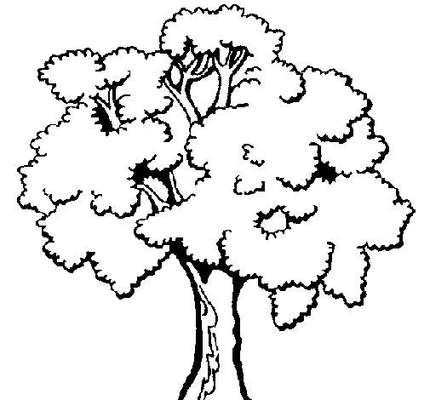
PAU BRASIL

Árvore do Brasil, cuja madeira fornece uma tinta vermelha, por ser abundante nas matas do litoral, no século XVI, deu origem ao nome do Brasil.
Pode alcançar mais de 20 metros de altura e circunferência superior a 1,50m. Seu tronco é quase reto, áspero, com galhos sinuosos e casca cinza-escura. Possui folhas verdes luzentes, flores amarelas, discretamente perfumadas. O fruto é uma vagem de cor prata que quando madura, abre com o calor. A semente é irregularmente circular, marrom-claro, passando a escuro com o tempo e germina após cinco dias.
O pau-brasil foi, juntamente com a arara e o papagaio, o primeiro produto de exportação do Brasil.
Na época do descobrimento, foi o primeiro produto a despertar o interesse comercial dos descobridores. Chegou a ser incluído na lista das espécies vegetais em extinção, por ter sido usado desordenadamente, sem nenhuma preocupação para com o equilíbrio da natureza.
A primeira ação em defesa do pau-brasil foi considerar a sua exportação como monopólio da Coroa, ou seja, só a realeza de Portugal poderia vender o pau-brasil.
Em decorrência da exploração o pau-brasil foi extinto das matas, mais do que isso, foi esquecido, lembrado apenas como história ou no dia da árvore. Em 1961, Jânio Quadros era Presidente da República, aprovou um Projeto que declara o Pau-Brasil árvore nacional e o Ipê Amarelo, a flor nacional.

1. Como se chama a árvore de deu origem ao nome do Brasil?

_____________________________________________________________________________________

2. Marque um X nas características do Pau-brasil:

a) ( ) Pode ter mais de 20m de altura. b) ( ) Seu tronco não é reto nem áspero.
c) ( ) Possui folhas verdes e flores amarelas. d) ( ) Seu fruto é uma vagem.
e) ( ) Sua semente é verde f) ( ) Sua semente germina após 5 dias.

3. Quais os animais que eram exportados junto com o Pau-brasil?

_____________________________________________________________________________________

4. O texto que você leu é um texto de divulgação científica. Ele:

a) ( ) Narra uma história passada em uma floresta de Pau-brasil.
b) ( ) Explica o que é e mostra a participação dessa árvores na história do Brasil.
c) ( ) Noticia um fato ocorrido recentemente com uma árvore de Pau-brasil.

5. O que o Pau-brasil fornece?

_____________________________________________________________________________________

Leia este texto sobre outra árvore muito comum no Brasil: O IPÊ

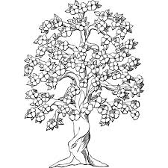
O ipê é uma árvore diferente da maioria das outras: quando suas flores nascem, as folhas caem dos galhos. Quando se vê um ipê florido, sabemos que a primavera está próxima — a maioria dos ipês floresce no final do inverno ou no começo da primavera. A imagem do ipê é bastante representativa do Centro-Oeste e do Sudeste do Brasil.
O ipê é uma madeira de lei — quer dizer, é madeira de qualidade. Por ser dura e resistente, é empregada na construção civil e naval, em assoalhos, vigas, eixos de rodas e peças de marcenaria. Por ser muito procurada, tem de ser plantada em grande quantidade — para reflorestamento —, a fim de que não seja extinta. Suas flores são lindas e embelezam as ruas em que se encontram.
O ipê cresce devagar e pode chegar a 30 metros de altura, mas a maioria tem de 7 a 15 metros de altura. É do gênero Tabebuia, palavra tupi que significa “árvore de casca grossa”. As espécies mais conhecidas são o ipê-amarelo, também chamado de pau-d’arco.

1. Por que quê o Ipê é uma árvore diferente das outras?

_____________________________________________________________________________________

_____________________________________________________________________________________

2. Quando vemos um Ipê florido o que dá pra saber?

_____________________________________________________________________________________

3. O Ipê é uma imagem representativa de quais regiões do Brasil ?

_____________________________________________________________________________________

4. Por que o Ipê é chamado de madeira de lei?

_____________________________________________________________________________________

_____________________________________________________________________________________

5. O que é preciso fazer para que os Ipês não sejam extintos?

_____________________________________________________________________________________

_____________________________________________________________________________________

6. O que significa Tabebuia?

_____________________________________________________________________________________

7. Faça uma pesquisa sobre uma outra árvore e compartilhe as informações que você aprendeu aqui:

_____________________________________________________________________________________

_____________________________________________________________________________________

_____________________________________________________________________________________

_____________________________________________________________________________________

